STRATE Abwasserhebeanlage AWALIFT 8/3
STRATE

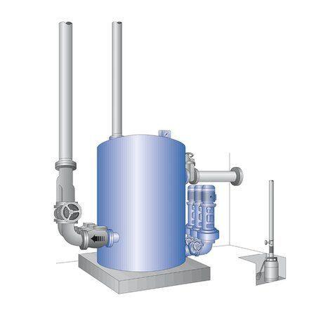Eigenschaften
Art Fördermedium
Schmutzwasser, fäkalienfrei, Schmutzwasser, fäkalienhaltig
Bauart Hebeanlage
Mehrfachpumpanlage
Förderhöhe (m)
40,00 - 80,00
Förderstrom (m³/h)
400,00
Höhe (mm)
3.000,00
Anschlussnennweite druckseitig
DN 250
Anschlussnennweite saugseitig
DN 400
Nenndruck
10
Netzanschluss
230V, 400V
Werkstoff Pumpengehäuse
Stahl
Anzahl Pumpen
3,00
Durchmesser (mm)
2.500,00
Einwohnerzahl EW
18.600,00
Gewicht (kg)
3.800,00
Inhalt/Nennvolumen Behälter (l)
11.000,00
Nenn-Frequenz (Hz)
50,00
Zulaufhöhe (Abstand zwischen Rohrsohle und Aufstellfläche) (mm)
2.300,00
Einsatzbereich
Städte, Kommunen, Wohn- und Industriegebiete, Flughafengelände, Entwässerung von Ortschaften bis ca. 18.600 EW, die nicht über ein natürliches Gefälle entwässert werden können.
Montageöffnung
2800 mm x 2800 mm
Platzbedarf
5500 mm x 4000 mm

